Добрый день, уважаемые обучающиеся. В связи с переходом на электронное обучение с применением дистанционных технологий, вам выдается материал дистанционно.
У нас с вами наступает период учебной практики. В связи со сложившейся ситуацией, вам будут направлены лекционные записи, которые вам необходимо будет изучить и записать конспект, начертить все необходимые графические изображения и создать технологические карты при необходимости.
Домашнее задание переслать мастеру производственного обучения, Кутузову Константину Викторовичу, на электронный адрес kytyzov84@mail.ru в формате PDF или JPG

Дистанционный урок УП 01
№ 13 - 6 часов группа № 26
(согласно КТП на 1-2 полугодие 2019-2020г)
Тема: «Соединение пластин, труб без разделок кромок»

При сварке пластин встык без подготовки кромок односторонним швом
основная трудность заключается в получении провара металла на всю толщину листа. Хороший провар во многом зависит от качества сборки, величины зазора, правильности постановки прихваток, а также соответствия диаметра электрода и силы сварочного тока.
1. Возьмем подготовленные пластины и разместим их на ровной поверхности
рабочего стола.
2. Собираем подготовленные под сварку пластины с определенным зазором, (в нашем случае зазор будет 1 мм). Величина зазора зависит от толщины металла и обычно составляет 1-2 мм. Наличие зазора необходимо для провара корня шва.
3. Берем электрододержатель и закрепляем состыкованные пластины прихватками на расстоянии 10 - 15 мм от обоих концов стыка. Прихватка служит для предварительного соединения деталей при сборке. Прихватка выполняется узким швом небольшой длины (10 мм). Толщина прихватки не должна превышать 1/3 толщины свариваемого металла.

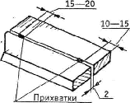

4. Затем места прихваток зачищаем металлической щеткой. Сметаем мусор
(шлак) волосяной щеткой.
5. Размещаем пластины на рабочем столе в нижнее или слегка наклонное положение.
6. Производим сварку пластин встык без подготовки кромок односторонним швом.
Для этого опускаем на лицо защитную маску и. придерживая рукой пластины, зажигаем дугу в верхней точке стыка, подводим электрод в начало стыка и быстро наклоняем его под углом 15 - 30° к вертикали.

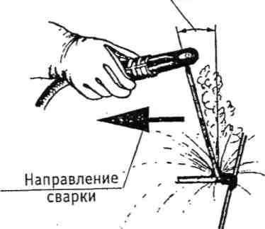

7. При появлении капли расплавленного металла начинаем поступательное
движение электрода в направлении сварки: наблюдая за сваркой пластин встык, необходимо обращать внимание на равномерное расплавление обеих
свариваемых кромок, внешний вид шва, хорошую заварку кратера, и в
особенности на нормальную выпуклость шва, которая не должна превышать 2 – 3 мм. Необходимо также обращать внимание на постоянство зазора. Одновременно следует наблюдать за правильностью выбранных режимов, техникой ведения процесса.
8. Закончив процесс сварки, надеваем защитные очки с прозрачными стеклами и отбиваем шлаковую корку с поверхности выполненного шва, далее производим зачистку поверхности шва металлической щеткой.
9. Осматриваем шов и отмечаем возможные дефекты. Нормально выполненный шов должен быть мелкочешуйчатым, иметь равномерную ширину и высоту, плавные очертания.

Домашнее задание:

Изобразить на графическом рисунке сварку деталей без разделки кромок с зазором 3мм, 5мм, 7мм. При этом соблюдая все требования при сварке в том или ином случае.
Описать все процессы.

